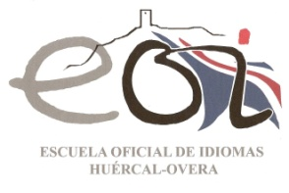

Avda. Guillermo Reyna, 35
AP. Correos 254
04600 Huércal-Overa (Almería)
TLFNO. 950451726
http://www.eoihuercalovera.es/web/

HORARIO DE SECRETARÍA CURSO 2016/17
- MIÉRCOLES: de 16:30 a 20:00
- JUEVES: de 9:30 a 13:00

HORARIO DE ATENCIÓN AL PÚBLICO DEL EQUIPO DIRECTIVO
- MIÉRCOLES: 12 -13 HORAS
- JUEVES: 18:00 A 19:00 HORAS

